Termikus kérdések, termikus elvű alrendszerek

segédanyag

Írta: Dr. Székely Vladimír egyetemi tanár

BME Elektronikus Eszközök Tanszéke
2008
1. Az elektro-termikus transzportegyenletek

  - Elektromos vezetés és hővezetés

Egy félvezetőanyagban kétféle transzportjelenséggel számolunk: a töltéstranszporttal (elektromos áram) és az energiatranszporttal (hőáram). Ezeket és kapcsolódásukat vizsgáljuk az alábbiakban.
Nézzük először a félvezető elektromos áramát. Ismeretes, hogy ez két összetevőből áll: sodródási áram és diffúziós áram. Például n típusú félvezetőre

Jn = q μnn E + q Dn grad n = q μnn $\left(E+\frac{D_{n}}{μ_{n}}\right)\frac{\text{grad} n}{n}$ (1.1)

Nem elfajult félvezető esetén igaz, hogy

n = noexp(WF/kT) , (1.2)

- ahol WF a Fermi energiaszint sávközéptől számolt helyzete. Ezt az összefüggést deriválva

$\text{grad n }=\text{ n }\frac{1}{\text{kT}}\text{grad} W_{F}$ (1.3)

és az (1.1) egyenletbe helyettesítve, a következő összefüggésre jutunk:

$J_{n}=\text{ q }μ_{ν}n(−\text{grad} U\text{ +}\frac{\text{kT}}{q}{\text{gradW}}_{F}) ,$ (1.4)

ahol felhasználtuk az Einstein összefüggést és az E = -gradU egyenletet. Rendezés után

Jn = q μnn grad( WF/q - U ) . (1.5)

Eredményünket írhatjuk így is:

Jn = σe E' , (1.6)

ahol σe az elektromos vezetőképesség, E' pedig

E' = grad( WF/q – U) . (1.7)

Az (1.6) összefüggés a differenciális Ohm-törvény. A benne szereplő E' térerősséget úgy értelmezhetjük, hogy az a külső feszültségek által okozott térerősség - hiszen a (1.7) alatti gradiens képzésnél a teljes U(x) potenciálfüggvényből levontuk a beépített, belső potenciálokat, amelyeket a helyfüggő Fermi-szint határoz meg.
Tekintsük most a hővezetés kérdését. Ismeretes, hogy e jelenség az elektromos vezetéssel analóg: a p hőáram sűrűség arányos a hőmérséklet gradienssel:

p = λ ( - grad T ) , (1.8)

ahol λ a fajlagos hővezető képesség jele, mértékegysége W/mK. A hővezetés két fizikai okra vezethető vissza:

- A hőmérséklet gradiens hatására az elektronok vándorolnak, és ezzel energiát transzportálnak, hiszen kT-vel arányos átlagos energiával rendelkeznek. Ez adja a hővezetés elektron összetevőjét.

- Az atomrács mechanikai rezgései is energiával rendelkeznek, szabadságfokonként 1/2 kT mértékben. Ez az energia kvantált; egysége a fonon. A nagyobb hőmérsékletű helytől a kisebb hőmérsékletű felé a rácsrezgés kvantumok, fononok áramlása alakul ki. Ez a rácsvezetés.

  - A kombinált transzportegyenlet.

Ha egyszerre van jelen elektromos tér és hőmérséklet gradiens, kombinált transzportjelenséggel állunk szemben. Az elektronok
■ az elektromos erőtér és grad T hatására vándorolnak,
■ ezzel mind töltést, mind energiát transzportálnak.
Vagyis az elektromos erőtér energia transzportot (hőáramot) is okozhat, a hőmérséklet gradiens elektromos áramot kelthet. Ezek a kereszt-effektusok. Ha tehát együtt írjuk fel az elektromos vezetésre és a hővezetésre eddig kapott összefüggéseinket:

J = σe E' + ???????? (1.9)

p = ???????? - λ grad T ,

a kérdőjelekkel jelölt helyeken meg kell jelenjék a kereszt effektusok hatása. Mindez a félvezető fizika eszközeivel számolható. Az ún. Boltzmann egyenlet megoldásával kapjuk meg az elektron eloszlás eltérését az egyensúlyitól E' és grad T hatására, ebből az összes hordozóra integrálva adódik a töltésáram és az energiaáram értéke. A végeredményt az alábbi egyszerű formában írhatjuk:
J = σe E' - S σe grad
(1.10)
p = T S σe E' - (λ+TS2σe) grad T ,

ahol S a Seebeck állandó.
Értelmezzük a különböző transzport-jelenségekre nézve a fentiekben kapott kombinált transzport-egyenletet!
- Elektromos vezetés. Feltételezzük, hogy nincsen hőmérséklet gradiens: grad T=0. Ezzel az első sorból ennyi marad:

J = σe E' (1.11)

vagyis visszakaptuk a korábban már látott differenciális Ohm törvényt.
- Termopotenciál. Feltételezzük, hogy elektromos áram nincs, J=0. Ezzel a kombinált transzportegyenletek első sorából

E' = S grad T (1.12)

vagy integrálva

ΔU = S (T1-T2) . (1.13)

Vagyis: ha két pont között hőmérséklet különbség áll fenn, akkor azzal arányos feszültséget mérhetünk a két pont között. Az arányossági tányező az S Seebeck állandó vagy termopotenciál. Ez a termoelektromos effektus. (A mérést igen nagy belső ellenállású műszerrel kell végezni, hiszen a J=0 feltétel betartandó). A Seebeck állandó értéke fémeknél a 10 μV/K, félvezetőknél 1 mV/K nagyságrendjében van.
A termoelektromos hatás jellegzetes alkalmazása a hőmérséklet érzékelés.
- Peltier hatás. Nézzük, mi a kapcsolat J és p között, ha a hőmérséklet gradiens zérus. Fejezzük ki E'-t az első egyenletből és helyettesítsük a másodikba. Az eredmény:
p = T S J - λ grad T , (1.14)

ami grad T=0-val így egyszerűsödik:

p = T S J = Π J , (1.15)

ahol

Π = T S (1.16)

a Peltier állandó. Az anyagban tehát az elektromos árammal arányos hőáram folyik.
Kihasználni e jelenséget úgy tudjuk, hogy különböző Peltier állandóval rendelkező anyagokat összeillesztünk és rajtuk áramot vezetünk keresztül. A két anyag határán

p = (Π1-Π2) J (1.17)

hőáram kilép vagy elnyelődik. A hatás tehát hő-szivattyúzásra, hűtésre használható fel. A gyakorlati célokra azon anyagok alkalmasak, amelyek Peltier állandója nagy, hővezetésük csekély (máskülönben a szivattyúzott hőáram azonnal visszafolyna). Alkalmas és gyakran használt anyag a Bi2Te3, amelynél az n ill. a p vezetésű anyag Seebeck és így Peltier állandója ellentétes előjelű (ez egyébként minden félvezető anyagnál így van). Az1.1. ábrán egy Bi2Te3 hasábokból felépített hűtőcellát, Peltier elemet látunk. Egy ilyen elemmel 50-60 foknyi hűtés érhető el.
A szilíciumnál, az igen jó hővezető képesség miatt a Peltier hatás éppenhogy észlelhető; gyakorlati célokra nem használható ki.

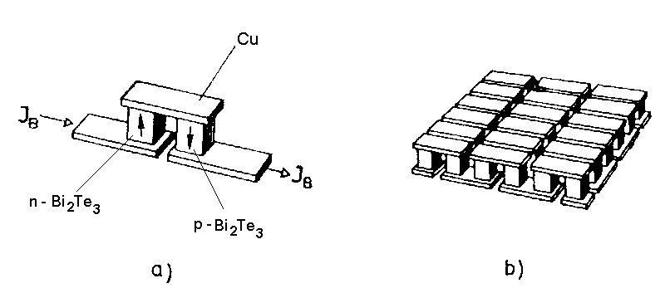

1.1.ábra. A Peltier elem felépítése

- A hővezetés jelensége. Vizsgáljuk most azt az esetet, amikor áram nem folyik, de van hőmérséklet gradiens. Ekkor az (1.14) egyenlet így egyszerűsödik:

p = - λ grad T , (1.18)

- vagyis visszakaptuk a tiszta hővezetés esetét.
- A Thomson effektus. Az anyag térfogategységében, időegység alatt keletkező hő így számolható:

Q = J E' - div p , (1.19)

ami a kombinált transzportegyenletek felhasználásával, rendezés után így írható:

Q = J2/σe - λ divgrad T- T $\frac{\text{dS}}{\text{dT}}$ J grad T . (1.20)

Egyenletünk jobboldalán az első tag a Joule-hő. A második tag a hőáram divergenciájából származik. A harmadik viszont egy újabb jelenséget ír le: ha egy vezetődarabon egyszerre folyik elektromos áram és van jelen hőmérséklet gradiens, akkor a vezető hőforrásként vagy nyelőként viselkedik (J és grad T egymáshoz képesti irányától függően). Ezt nevezik Thomson-hőnek. A J⋅grad T előtt álló konstans a Thomson állandó:

$μ=T\frac{\text{dS}}{\text{dT}}$ (1.21)

E jelenséget a teljesség kedvéért mutattuk be; a mikrorendszerek körében gyakorlati felhasználásra nem kerül.

  - Termikus anyagjellemzők

Néhány, a mikroelektronika ill. a mikrorendszerek gyakorlatában előforduló anyagra vonatkozóan az alábbiakban adjuk meg a fontosabb termikus jellemzőket.

  - táblázat
300 K fokra vonatkozó adatok

ANYAG | FAJLAGOS HŐVEZETÉS  λ [W/mK] | FAJLAGOS HŐKAPACITÁS  C [Ws/m³K] | SEEBECK ÁLLANDÓ  S [V/K]
Si  Cu  Al  SiO₂ | 155  400  237  6÷10*  1,4** | 1,66.10⁶  3,44.10⁶  2,44.10⁶ | -1,2÷1,2.10⁻³  --

* Orientáció függő
** Vékonyréteg
A fenti anyagi paraméterek általában hőmérséklet-függőek. Például szilícium esetén a fajlagos hővezetőképesség a következő, 2-600 K között igen jó pontosságú közelítéssel írható le:

λSi = 2,74⋅105⋅T-1,31 [W/mK] . (1.22)

A fajlagos hőkapacitás, ugyancsak szilíciumnál 0,13 %/K hőmérsékletfüggést mutat. A Seebeck állandó nemcsak a hőmérséklettől, hanem az adalékolástól is függ. Egy jellegzetes diagramot látunk az 1.2. ábrán, n és p típusú szilíciumra vonatkozóan. A kétféle vezetési típusnál S előjele ellentétes!

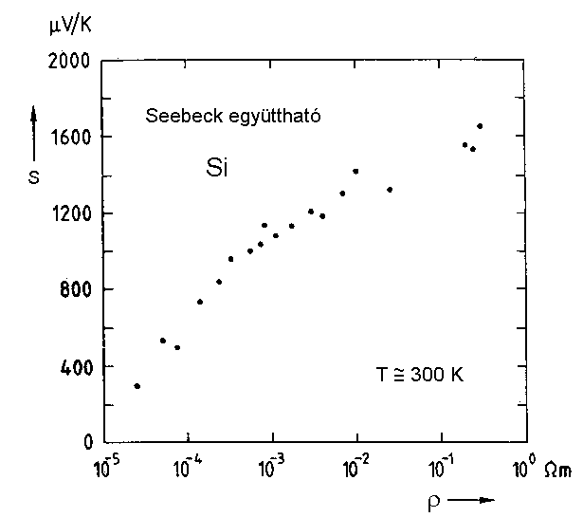
1.2.ábra. A Seebeck állandó adalékolás-függése

- A hővezetés differenciálegyenlete

Most azt az esetet tekintjük, amikor kizárólag hővezetés van a vizsgált struktúrában, elektromos áram és kereszt-effektusok nincsenek. Kérdés, hogy adott hőforrások, geometria és anyag-jellemzők mellett milyen lesz (esetleg az idő függvényében is) a hőmérséklet eloszlás.
Kiindulásunk a hőáram sűrűség (1.8) egyenlete

p = - λ grad T , (2.1)

és a hőáramlásra felírható folytonossági egyenlet

$c\frac{\text{dT}}{\text{dt}}=−\text{div} p+s \text{.}$ (2.2)

Utóbbi egyenletben c a fajlagos hőkapacitás [Ws/m3], s a közeg belső hőtermelésének forrássűrűsége [W/m3]. Az első egyenletet a másodikba helyettesítve jutunk a hőterjedés differenciálegyenletéhez:

$c\frac{\text{dT}}{\text{dt}}=\text{div} \left(λ \text{grad} T\right)+s \text{.}$ 2.3)

A λ értéket azért nem emeltük ki a divergencia képzés alől, mert az - mint láttuk - hőmérsékletfüggő lehet.
A hővezetési problémák számításánál ezt a differenciálegyenletet kell tehát megoldanunk; az adott probléma határfeltételei mellett.

  - Néhány egyszerű megoldás

Az alábbiakban a differenciálegyenlet néhány egyszerű, analitikus megoldását mutatjuk be. Ezek sok esetben elegendőek egy-egy probléma megoldásához, ezért hasznos az ismeretük.
a.) Egydimenziós áramlás, λ állandó, s zérus, "végtelen" struktúra
Differenciálegyenletünk az alábbi formára egyszerűsödik:

$\frac{∂T}{∂t}=\frac{λ}{C}\frac{∂^{2}T}{∂x^{2}} \text{.}$ (2.4)

Ez a jól ismert diffúziós egyenlet. Egyik,sok esetben alkalmas megoldása a Gauss függvény:

$T\left(x,t\right)=\frac{1}{\sqrt{4π λ/c t}}\text{exp}\left(−\frac{x^{2}}{4λ/c t}\right) \text{.}$ (2.5)

Ez az egyszerű megoldás például rúd-alakú struktúrák hőterjedési viszonyainak számítására alkalmas.
b.) Végtelen féltér, λ állandó, gömbszimmetrikus megoldás, s=0.
Ez a "pont-szerű hőforrás" esete. A vizsgált struktúra vázlatát a 2.1. ábrán látjuk. A közegben a hőmérséklet csak a hőforrástól való r távolság és az idő függvénye. A megoldást három esetre közöljük.
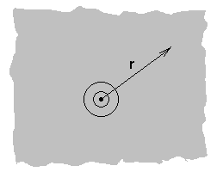

2.1.ábra. A pont-szerű hőforrás

- Stacionárius megoldás:

$T\left(r\right)=\frac{1}{2\text{πλ}} \frac{P}{r} ,$ (2.6)

ahol P a pont-szerű forrás disszipációja [W].

- Megoldás a frekvencia tartományban, jω függvényében:

$T\left(r,ω\right)=\frac{1}{2\text{πλ}} \frac{P}{r} \text{exp}\left(− \sqrt{{jωc}/λ} r\right) \text{.}$ (2.7)

- Megoldás az időtartományban. A súlyfüggvény (a Dirac-δ disszipáció impulzusra adott válasz):

$T\left(r,t\right)=\frac{2\sqrt{c } 1}{{\left(4\text{πλ}\right)}^{3/2} t^{3/2}}\text{exp}\left(−\frac{c}{4λ}\frac{r^{2}}{t}\right) \text{.}$ (2.8)

A "végtelen féltér" közelítés jól használható az IC-k felületén lévő hőforrások esetén, ha a hőmérséklet eloszlást kisebb környezetben keressük, mint a chip vastagsága.

A fent közölt egyszerű megoldások összetettebb esetek számítására is alkalmasak. Például: ha több hőforrásunk van, vagy a hőforrás kiterjedése nagyobb, az előbbi megoldások szuperpozícióját alkalmazhatjuk. Ha véges távolságban lávő további, sík közeghatáraink vannak, a tükrözés módszerét használhatjuk. Ha a sík határon túl zérus a hővezetés, a tükrözési tényező 1, ha végtelen, a tükrözési tényező -1 értékű.

  - További megoldási módszerek.

A további megoldási módszerek között a következőket kell megemlítenünk:

A végeselem módszer (FEM). Ennek segítségével szinte tetszőleges geometriájú, általános struktúrák vizsgálhatók. Hátrány, hogy a probléma bevitel eléggé fáradságos és a számítások igen sok gépidőt igényelnek. Egy mikrostruktúra FEM szimulációjának eredményét a 2.2. ábrán látjuk.

2.2.ábra. Egy hidakra függesztett membrán FEM szimulációja

A véges differenciák módszere. Ezzel a módszerrel a végeselem eljárásnál általában pontosabb eredményre juthatunk. A számítási idő most is meglehetősen nagy. A 2.3. ábrán egy kétdimenziós véges differencia módszerű számítás eredményeit látjuk.

2.3.ábra. Egy összetett formájú híd végeselem szimulációja
- hőmérséklet eloszlás, b.) hőáram szálak
A Fourier sorfejtéses módszerek. Kevésbé általánosak, mint az előbb említettek, segítségükkel általában csak egy ideális határfeltételekkel határolt, téglalap alakú térrész hőeloszlás számítása végezhető el. Az integrált áramköri chip és sok mikromegmunkált elem azonban éppen ebbe a kategóriába esik. A Fourier sorfejtés módszerével az előbbieknél nagyságrendekkel gyorsabban számolhatók az ilyen problémák. Egy jellegzetes szimulációs eredményt látunk a 2.4. ábrán.

2.4.ábra. IC chip Fourier módszerrel számolt felületi hőmérséklet
eloszlása

- Hőmérséklet érzékelők

Az alábbiakban azokkal az érzékelőkkel foglalkozunk, amelyeknél szóbajöhet a mikrorendszerekkel integrált megvalósítás.

  - Termoellenállások.

Ezeknél az érzékelőknél egy ellenállás értékének hőmérséklet függését használjuk ki. Két típusuk használatos: a fém és a félvezető termoellenállás.
A fém termoellenállás jellegzetes példája a platina rétegből készített ellenállás. Ez igen stabil, a hőmérséklet-függés eléggé határozott. A függés mértékét a 3.1. ábrán követhetjük. A karakterisztika viszonylag lineáris; a másodfokú tagig felírt sor széles hőmérséklettartományban jó közelítés:

R ≅ Ro + A⋅T + B⋅T2 . (3.1)

Fém termoellenállásként a Ni, Cu és a W is használatos.

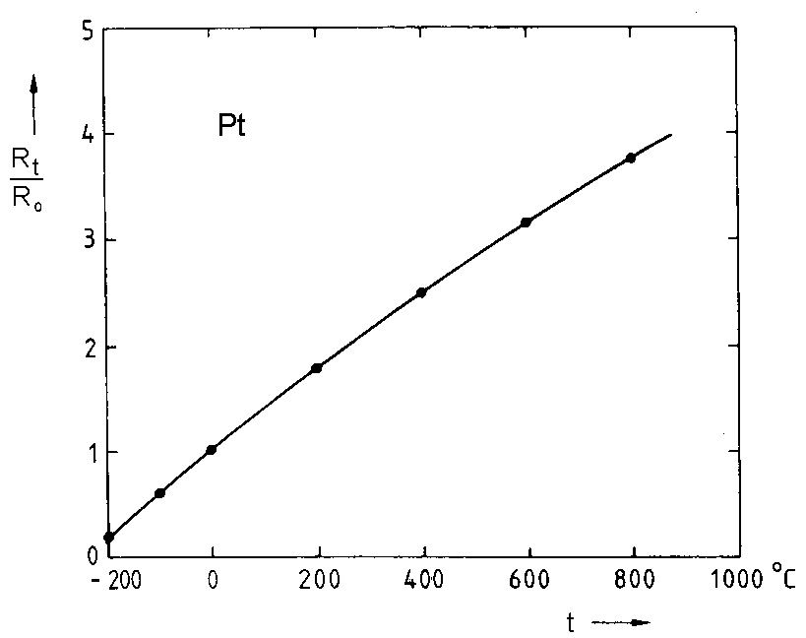

3.1.ábra. Platina fajlagos ellenállásának hőmérsékletfüggése

A félvezető termoellenállás kétségtelenül jobban illeszkedik a félvezető mikrorendszerek technológiájához. Megvalósításánál az egyik lehetőség az volna, hogy adalékolatlan (intrinsic) félvezető anyagot használunk. Az intrinsic anyag hőmérsékletfüggése ugyanis kedvezően nagy. Sajnos ennek előállítása kézbentarthatatlan, így nem lehet stabil érzékelőt készíteni. Ezért az adalékolt (extrinsic) félvezetőanyag használatára kényszerülünk.
Az adalékolt félvezetőanyag ellenállásának hőmérsékletfüggését a töltéshordozó mozgékonyság hőmérsékletfüggése adja. Ez szilíciumnál, szobahőmérsékleten ezrelék per Celsius fok nagyságrendben van, és növekvő hőmérséklettel növekvő ellenállást ad. Különböző adalékolású Si rétegek fajlagos ellenállásának hőmérsékletfüggését látjuk a 3.2. ábrán.

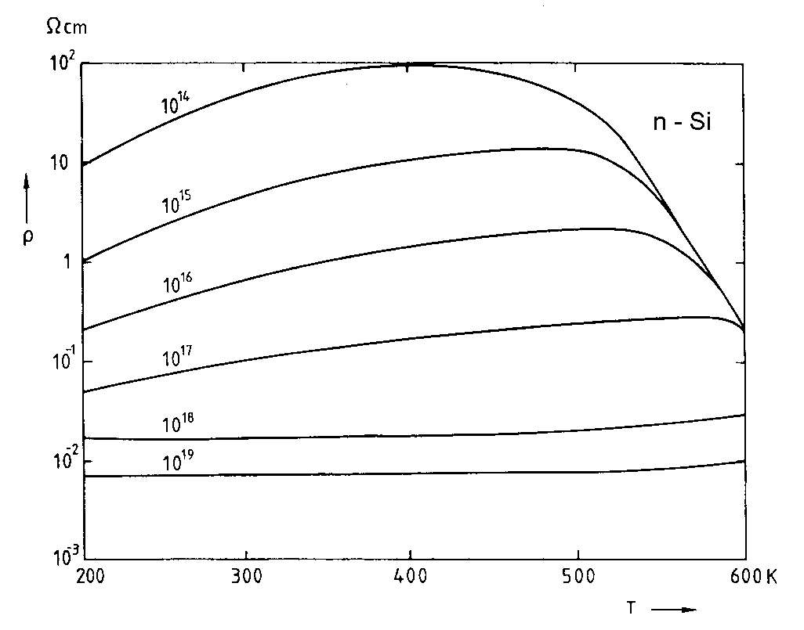
  - n-típusú Si fajlagos ellenállása a hőmérséklet és az adalékolás (/cm³) függvényében

A félvezető (Si) termoellenállás a -50oC ... 150oC tartományban használható. Stabilitási okokból az ún. szétterjedési ellenállás struktúrát használják - lásd 3.3.ábra. (Az IC-k pn átmenettel szigetelt ellenállása nem alkalmazható, mert a lezárt pn átmenet visszárama is hőmérsékletfüggő.) A kapott ellenállásérték:

$R≈\frac{ρ}{2d } \text{.}$ (3.2)
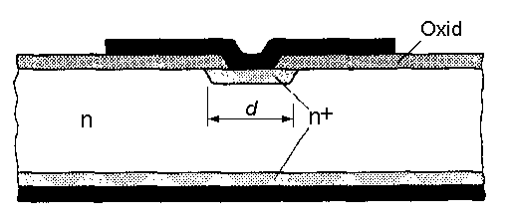

3.3.ábra Félvezető termoellenállás felépítése

  - A pn átmenet mint hőmérséklet-érzékelő

A konstans áramú munkapontba beállított pn átmenet (dióda) nyitófeszültsége jellegzetes hőmérsékletfüggést mutat. A feszültség nagyjából lineárisan csökken a hőmérséklettel, a függés kb. –1,2...2 mV/oC.
Ha a függést pontosabban akarjuk követni, az ideális dióda egyenletét át kell rendezzük a feszültségre:

$U=U_{T}\text{ln}(I/{I_{0}})$ . (3.3)

Ezt az összefüggést deriválva (nem feledkezve meg arról sem, hogy I0 is hőmérsékletfüggő) végül a következő eredményre jutunk:

$\frac{\text{dU}}{\text{dT}}=\frac{U_{T}\text{ln}\left(I/{I_{0}}\right)−U_{g}−3U_{T}}{T}$ (3.4)

ahol Ug a tiltott sáv szélessége, elektronvoltban kifejezve. Látható, hogy ez a derivált nagyjából állandó, de a munkaponti I áram növekedtével abszolút értéke csökken. Nemlinearitást okoz, hogy a derivált értéke T, UT és I0 közvetítésével enyhén hőmérséklet- függő.
A diódás érzékelőknél problémát jelent a saját melegedés; ezért viszonylag kis munkaponti áram mellett kell ezeket használnunk. Kis áramoknál viszont már észrevehető az áram rekombinációs összetevője, ami azt jelenti, hogy kiinduló (3.3) egyenletünk már nem tekinthető pontosnak. A hőmérsékletfüggést tehát levezetett modellünk pontatlanul írja le. Szerencsésebb ezért dióda helyett a bipoláris tranzisztor UBE-IC karakterisztikáját használni érzékelésre, mert ebben nem jelentkezik rekombinációs összetevő. Ilyenkor természetesen valamely visszacsatolt áramkörrel kell gondoskodnunk az állandó áramú beállításról.
A diódás, tranzisztoros érzékelőket gyakran és szívesen egészítik ki úgynevezett PTAT érzékelővé. (PTAT=Proportional To Absolute Temperature, vagyis az abszolút hőmérséklettel szigorúan arányos kimenetet szolgáltató eszköz.) A megoldás elvét a 3.4. ábra szemlélteti. Az áramkörben n+1 db, pontosan egyforma diódát (tranzisztort) használunk. Ugyanazon áramot kényszerítjük a baloldali, önmagában álló, és a jobboldali n db, párhuzamosan kapcsolt diódára. Az U1 és az U2 feszültségesés

U1 = UT ln(I/Io) , U2 = UT ln(I/nIo) , (3.5)

vagyis a két feszültség különbsége

$U_{1}−U_{2}\text{ = }U_{Τ}(\text{ln}(Ι/{Ι_{ο}})−\text{ln}(Ι/{{\text{nΙ}}_{ο}}))\text{= }U_{Τ}\text{ln} n\text{ = }\text{ln} n \frac{k}{q}Τ\text{.}$ (3.6)

Mivel k és q fizikai állandók, a T előtt álló konstans valóban állandó, U1-U2 tehát pontosan arányos T-vel.
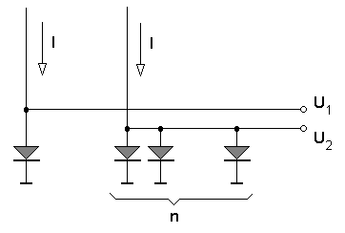

3.4.ábra. A PTAT hőmérséklet érzékelő elve

Hőmérséklet érzékelők MOS tranzisztorokkal is készíthetők. Javasolják erre a célra a MOS tranzisztor ún. küszöb alatti áramának használatát. A küszöb alatti karakterisztika ugyanis a pn átmenethez nagyon hasonló, exp(U/UT) jellegű. Az ehhez szükséges munkaponti áramok azonban olyan kicsinyek, hogy igen nehéz széles hőmérséklet tartományokban a visszáramok által meg nem zavart, stabil működést biztosítani.
A normál karakterisztika-szakaszon dolgozó MOS tranzisztorok is használhatók hőmérséklet érzékelőként. Ilyenkor a VT küszöbfeszültség és a β áram-állandó hőmérsékletfüggését használjuk ki. A 3.5. ábrán látható kapcsolásban e két effektus összeadódik, eredőben az áram kb. -1%/oC hőmérséklet-függését adva.

3.5.ábra. MOS tranzisztoros, áram kimenetű hőmérséklet szenzor

  - Termofeszültségen alapuló érzékelők

Az integrált áramkörökben egy további lehetőség a szilícium-fém kontaktus termofeszültségének érzékelésre való felhasználása. Tekintsük a 3.6a. ábrán látható struktúrát: egy diffundált vezetőcsík az IC felületén, a végén két fémkontaktussal. Ha a két kontaktus különböző hőmérsékleten van, Seebeck feszültségük eltérő lesz és a fém kivezetések között az

U = S (T2 - T1) (3.7)

feszültségkülönbséget mérhetjük. A Seebeck állandó értéke a Si-Al kontaktusoknál kb. 1 mV/oC, előjele attól függ, hogy a félvezető p vagy n típusú.

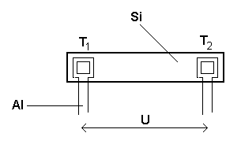

3.6.ábra. A Seebeck effektust kihasználó hőgradiens érzékelő

Jól látható, hogy ez az érzékelő nem abszolút hőmérsékletet, hanem hőmérséklet különbséget, gradienst érzékel. Ez azonban egyes esetekben kifejezetten hasznos lehet. Az érzékenységet egyszerű eszközzel megsokszorozhatjuk: több egyforma ilyen struktúra soros kapcsolásával (3.6b. ábra). Ezt nevezik integrált termoelemnek.

- Termikus funkcionális áramkörök.

Akkor beszélünk termikus funkcionális áramkörről, ha valamely elektromos (pl. jelfeldolgozási) funkciót termikus úton valósítunk meg. Egyetlen, de igen tipikus példát mutatunk be erre: az effektív érték mérő elrendezést.
A feladat az UBe feszültség effektív értékének (vagyis négyzet-átlagának) mérése. Tekintsük a 4.1.ábrán látható integrált áramköri részletet. Az UBe feszültség az R értékű középső ellenállásra kapcsolódik, s azon

$P={U_{\text{Be}}^{2}}/R$ (4.1)

teljesítményt disszipál. Ezzel arányos lesz az ellenállás hőmérséklet emelkedése és a balra-jobbra mutatkozó hőmérséklet gradiens is. A két oldalon elhelyezkedő integrált termoelem hőgradiens érzékelők e gradienssel arányos feszültséget szolgáltatnak. Végülis tehát a kimeneti feszültség

$U_{\text{Ki}}\text{\sim }U_{\text{Be}}^{2}$ . (4.2)

A chip termikus időállandója folytán a struktúra még az időbeli átlagolást is elvégzi.

4.1.ábra. Termikus elvű effektív érték mérő

Ezt az effektív érték mérő elrendezést már a hagyományos IC-k korában megalkották. Az érzékenység azonban nagyságrendekkel megnövelhető azáltal, hogy mikromegmunkálással egy hídra vagy membránra helyezik el a szerkezetet - hiszen ezzel a hőellenállás, vagyis az ugyanazon disszipáció által létrehozott hőmérséklet gradiens nagymértékben növelhető.
A négyzetes karakterisztika az effektív érték mérésen kívül egyéb funkciók realizálására is alkalmas. Ilyen például az analóg szorzás vagy a frekvencia kétszerezés. A termikus realizáció ugyan korlátozza a szóba jöhető frekvencia tartományt, hiszen a termikus rendszer időállandói eleve határt jelentenek, azonban a mai kicsiny méretek mellett a 100 kHz-ek átvitele nem irreális. Külön érdekesség, hogy az ilyen termikus elvű funkciók határfrekvenciája a méretcsökkentéssel négyzetesen növekszik:

fmax ~ 1/d2 , (4.3)

ahol d a csíkszélesség. A technológiai lehetőségek javulása tehát egyre jobb paramétereket eredményez.

- Termikus elvű szenzorok

A termikus elvet sokszor használják fel nem kifejezetten termikus jellemzők érzékelésére is. Erre vonatkozóan mutatunk be néhány példát.

5.1. Infravörös sugárzás érzékelő.

Az infravörös sugárzást (többek között) a hőhatása útján tudjuk érzékelni. A sugárzást elnyelő felület nagy hőellenálláson keresztül kell a környezethez kapcsolódjék - így egy adott, kicsiny beeső teljesítmény észrevehető felmelegedést okoz. Az utóbbit érzékeljük, például egy diódás hőmérséklet szenzorral.
A fent leírt elv mikrorendszer megvalósítását látjuk az 5.1.ábrán. Egy hosszú, vékony konzol végén hőelnyelő felület van. A konzol hőmérsékletét és ezzel a beeső sugárzás intenzitását egy dióda érzékeli.
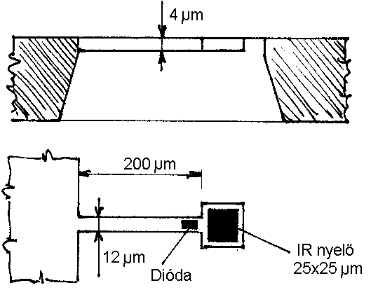
5.1.ábra. Infravörös sugárzást érzékelő mikrorendszer

Analizáljuk a vázolt szerkezetet két szempont szerint! Ezek: az érzékenység és az időállandó. A számítások során az ábrán bejelölt, példa jellegű méreteket vesszük figyelembe.
Az érzékenység számítása során először a konzol termikus ellenállását határozzuk meg. Szilíciumról lévén szó, λ=100 W/mK körüli fajlagos hővezetéssel számolhatunk. Ezzel

$R_{\text{th}}=\frac{1}{λ} \frac{1}{A}=\frac{2⋅{\text{10}}^{−4}}{\text{48}⋅{\text{10}}^{\text{12}}}=\text{42000} K/W \text{.}$ (5.1)

Tegyük fel, hogy a diódafeszültség 1 μV változását még észlelni tudjuk. Ehhez kb. 0,001oC hőmérséklet változás tartozik (lásd 3.2. szakasz). A fenti hőellenállás mellett ez 23⋅10-9W beeső teljesítményt jelent. Az érzékelő 25x25 μm felületét számításba véve, ez 3,7 mW/cm2 beeső teljesítmény sűrűségnek felel meg.
Felmerül természetesen, hogy reális volt-e az 1 μV feszültséget még érzékelhetőnek tekinteni. Ez nem csak erősítés kérdése, mert ahogyan fokozzuk az érzékenységet, a hasznos jel előbb-utóbb elvész a zajban. Éppen ezen az úton definiálják az ilyen érzékelők érzékenységének elvi határát. NEP = Noise Equivalent Power az a teljesítmény, amely az eszköz saját zajával azonos nagyságú kimenő jelet kelt (vagyis még éppen észlelhető). Ha megvizsgáljuk, hogy a dióda kapcsain mekkora zajfeszültség keletkezik, akkor (a számításokat mellőzve) az alábbi eredményre jutunk:

$\overline{u_{\text{zaj}}^{2}}=2 \text{kT} r Δf ,$ (5.2)

ahol r a dióda differenciális ellenállása, Δf az észlelés sávszélessége. Reális adatok mellett (pl. I=16μA, Δf=10 Hz) ez kb. 0.01 μV zajfeszültséget ad. Az érzékelés elvi határa tehát az előbb számoltnak kb. századrésze.
Az érzékenység még tovább növelhető, ha az eszközt lehűtjük. Ezzel ugyanis az eszköz saját zaja és a NEP érték lecsökken. Tipikus megoldás, hogy az infravörös detektorokat hűtve (esetenként 4 K közelében) működtetik.
Az érzékenységet leronthatja, ha a konzolról a hővezetés mellett konvekcióval, a környező levegő közvetítésével is távozik hő. Ez utóbbi annál nagyobb hányadot képvisel, minél nagyobb a konzol szárának Rth hőellenállása. Ezért az ilyen érzékelőknél szóba jöhet a vákuumtérben való elhelyezés is.
A mikromegmunkálás eszközeivel ilyen érzékelőkből egymás mellett több is elhelyezhető - akár 100-200 is egy sorban. Ez lehetőséget ad arra, hogy egy infravörös képalkotó eszköz, az ún. termovíziós kamera vonal-érzékelőjét ilyen módon megvalósítsuk.
Végezzünk még egy durva becslést az 5.1.ábra szerinti struktúra időállandójára vonatkozóan! A konzol ugyan egy elosztott paraméteres termikus RC hálózat, de a határfrekvencia közelítő értékét egy egyetlen RC tagos közelítéssel is megbecsülhetjük. A termikus ellenállás értékét az előbbiekben már számoltuk. Hőkapacitás szempontjából (az elosztott jellegre való tekintettel) a konzol teljes térfogatának felét vegyük figyelembe. Ez az adott méretek mellett

V ≅ 7⋅10-15 m3 .

A szilícium 1,67⋅106 Ws/m3K fajlagos hőkapacitásával számolva

Cth = 1,67⋅106 7⋅10-15 = 1,17⋅10-8 Ws/K .

Az időállandó tehát

τ = Rth Cth = 42000 ⋅ 1,17⋅10-8 = 490 μs

- amiből kb. 325 Hz határfrekvencia adódik.

5.2. Gázáramlás sebességmérő

A termikus működési elvet gázáramlás sebességének mérésére is felhasználhatjuk. Egy felület hőleadása a gáztér felé ugyanis függ a felületi gázáramlás sebességétől.
Ahhoz, hogy ez a függés mérhető legyen, a vezetéses hőleadást természetesen nagyon le kell csökkenteni. Itt jelent megint megoldást a mikromegmunkált kivitel: vékony konzolon vagy membránon elhelyezkedő struktúrákkal a követelmények teljesíthetők. Tekintsük az 5.2.ábrát, ahol egy igen vékony (1,3 μm) és viszonylag nagyméretű (0,5x0,5 mm) membrán hordozza az érzékelőt. A membrán anyaga dielektrikum (SiO2/Si3N4/SiO2 szendvics, a mechanikai feszültségek kompenzálása végett). A membrán felületén egy poliszilícium fűtőellenállás-meander és közeiben egy hőmérséklet érzékelő Cr-Au termoellenállás-meander helyezkedik el. Egy szabályozó áramkör érzékeli e termoellenállás változását, és ezt felhasználva úgy vezérli a fűtőellenállást, hogy a membrán közepe mindig ugyanazon hőmérsékleten legyen. Ha a gázáramlás felületi sebessége nagyobb, ehhez nagyobb fűtőteljesítmény szükséges. A kimenőjel az ellenállás fűtőfeszültsége. Mivel a gáz hűtő hatása kb. a sebesség gyökével arányos és a fűtő feszültség megint a teljesítmény gyökével, a kimenő feszültség változása durván a gáz-sebesség negyedik gyökével arányos. A karakterisztika tehát nemlineáris, kalibráció szükséges.

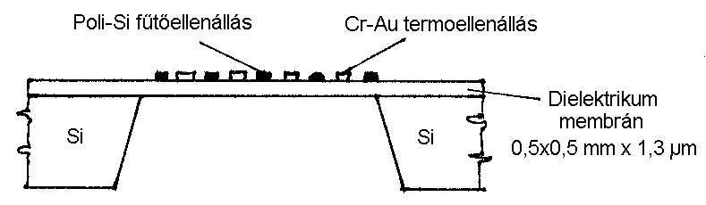

5.2. Gázáramlás sebességmérő

Az ilyen eszközökkel elérhető érzékenység kb. 1 cm/s, az érzékelési tartomány kb. 0 - 5 m/s.

  - Pirani rendszerű vákuummérő

A Pirani elv régóta használatos kis gáznyomások mérésére. Az eljárás lényege a következő. A mérendő vákuumtérben izzítunk (magas hőmérsékleten tartunk) egy felületet. Amíg a gázatomok szabad úthossza nagyobb, mint az izzított felület és az edény falának hideg felülete közötti távolság, addig a gázatomok által elhordott energia arányos a gáznyomással.
Integrált mikrorendszer formájában a fenti elv például az 5.3. ábra szerint valósítható meg. Egy konzolon (más kivitelnél: hídon) fűtőellenállás helyezkedik el. A konzol hőmérséklet emelkedését termoelem-sor méri. A szabályozó áramkör a környezethez képest állandó hőmérséklet emelkedésűre szabályozza a fűtő ellenállást. Az ehhez szükséges energia kb. arányos a gáznyomással.

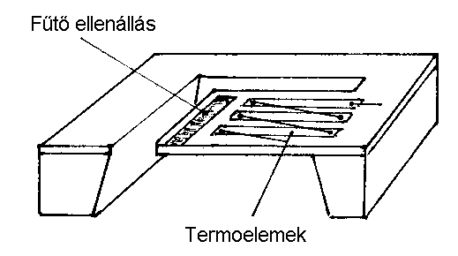

5.3.ábra. Pirani vákuummérő mikrorendszer kivitelben

Egy kísérleti megvalósításnál a konzol szilíciumból készült, méretei 3600x2800x12 μm3. A fűtőellenállást és a termoelem-sort konvencionális bipoláris technológiával állították elő. A működés a cca 100 Pa (10-3atm) alatti tartományban volt megfelelő.

- Termikus elvű aktuátorok

A termikus elven működő aktuátorokra vonatkozóan három példát mutatunk be: a tintasugaras nyomtatófej egy változatát, egy optikai csatolórendszert és a hőtáguláson alapuló mozgatást.

6.1. Termikus tintasugaras nyomtató

Ismeretes, hogy a tintasugaras nyomtatónál elektromosan vezérelhető módon kell egy-egy igen apró tintacseppet kilövellni, másodpercenként kb. 1000 körüli ismétlődéssel, és egy sűrű (pl. 300 dpi osztású) pontsor mentén. Ezt a célt a 6.1. ábrán látható, termikus elvű elrendezéssel lehet megvalósítani.

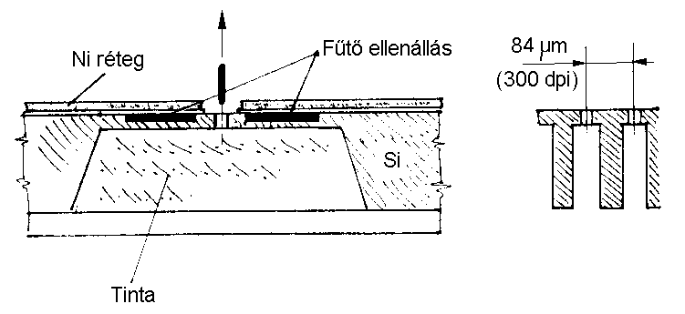
6.1. Tintasugaras nyomtatófej termikus elvű megvalósítása

A működés lényege a következő. Minden egyes tintacsepp kilövellő nyílás mögött egy tintával telt üreg helyezkedik el. Ezt az üreget egy fűtőellenállás impulzusszerűen fűti (Watt nagyságrendű teljesítménnyel, néhány μs időre). A fűtőellenállás alatt pillanatszerűen gőz keletkezik, ami a tintával telt üregben túlnyomást okoz. Ennek eredményeként egy tintacsepp kilövődik.
A termikus méretezés egy speciális problémája, hogy a megfelelő működtetési frekvencia elérése érdekében gerjesztés után az alapállapotnak kb. 300 μs alatt vissza kell állni. A többlet hő elvezetésére tehát ennyi idő áll rendelkezésre. Ezt oldották meg a bemutatott konstrukciónál úgy, hogy a felületen egy jó hővezető Ni réteget helyeztek el.
A kivitelt tekintve: érdekes vonás, hogy a tinta-cellák egymással párhuzamos, mély árkok formájában kerülnek kialakításra. Ezt a hátoldalról végzett anizotrop reaktív ionmarással érik el.

6.2. Termo-optikai modulátor

Az optikai-elektromos IC-knek (OEIC, lásd a sorozat másik füzete) tipikus eleme az iránycsatoló. Ez az IC felületén futó két párhuzamos optikai hullámvezető csatorna (rib), amelyek olyan közel fekszenek egymáshoz, hogy közöttük csatolás lép fel ( 6.2. ábra). Attól függően, hogy a párhuzamos szakaszra a hullámhossz hányszorosa (λ/2 egészszámú vagy tört többszöröse) esik, a két vonal közötti csatolás a zérus és a teljes között változhat.

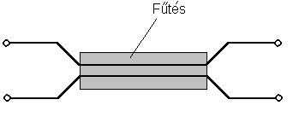
6.2. Termikus működtetésű optikai modulátor

A hullámhossz viszonyok termikus úton változtathatók. Erre az ad lehetőséget, hogy az optikai hullámvezetők törésmutatója hőmérsékletfüggő. A két tápvonal egymás közelében futó szakasza fölött egy fűtőellenállás réteget helyeznek el, ennek segítségével változtatják a hőmérsékletet. Ehhez néhány tized W hőteljesítmény szükséges, legalábbis a félvezető hullámvezetők esetén (mivel ezek meglehetősen jó hővezetők). Polimer optikai hullámvezetőket alkalmazva a teljesítmény igény 5-10 mW-ra csökkenthető.
Nyilvánvaló, hogy a struktúra felmelegedéséhez/lehűléséhez meglehetős idő szükséges. Ez azt jelenti, hogy ez a vezérelt optikai eszköz csak "lassú kapcsoló" célokra használható.

  - Hőtáguláson alapuló mozgatás

